Création d'un Hotspot pour la Tinkerboad et autre carte sous Armbian

- Connecter la Tinkerboard munie de la carte µSD sur laquelle NAFABox est déjà installé au réseau internet via le câble éthernet.
- Connecter écran, clavier et souris.

Opérations préalables, un peu de ménage :

- Ouvrir un terminal et tapez dans le terminal :
  - sudo systemctl stop hotspotawake.service
- puis
  - sudo systemctl disable hotspotawake.service
- enfin
  - sudo rm /etc/NetworkManager/system-connections/*

C’est tout pour le ménage.
Passons à la création du hotspot :

- Ouvrir un terminal
  - CTR+Alt+T
- S’assurer que armbian-config est bien installé.
  - sudo apt install armbian-config
- Dans le même terminal :
  - sudo armbian-config
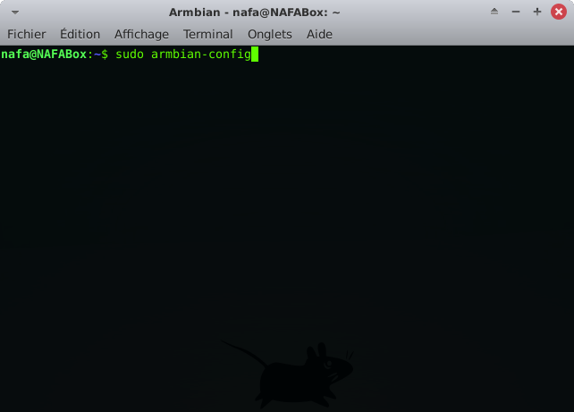

- Choisir network

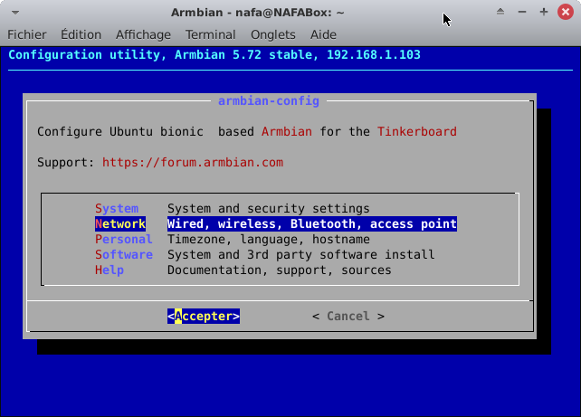

- Choisir le périphérique wifi

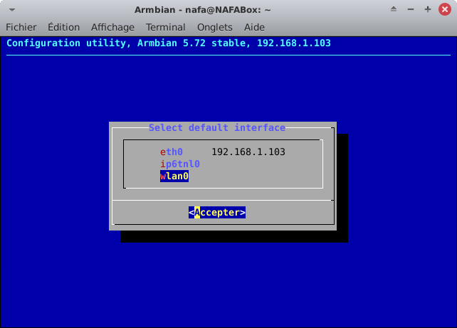

- Choisir créer le hotspot

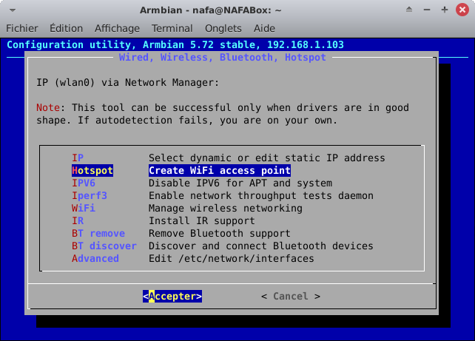

- Laisser les opérations se dérouler jusqu’à l’apparition de nouveau du panneau suivant :

Choisissez wlan0

Laisser les opérations se dérouler jusqu’à l’apparition de nouveau du panneau suivant :

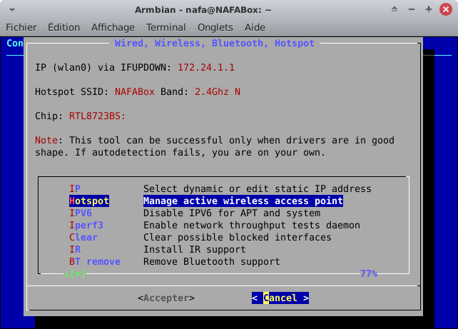

- C’est fini pour l’installation du hotspot

Modification du Hotspot :

Maintenant il faut éditer le fichier hostapd.conf afin de changer le nom du hotspot et le mots de passe. Vous utilisez nano si vous connaissez ou pluma comme éditeur.

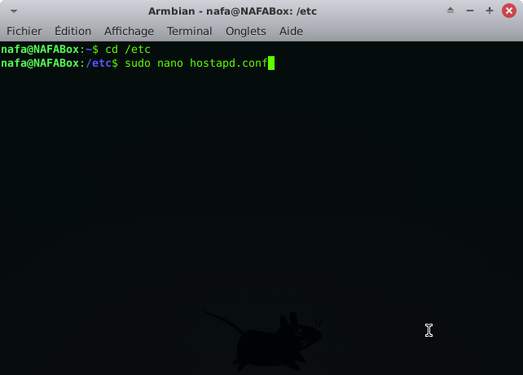

Si vous le voulez vous pouvez changer le SSID (nom du hotspot). Moi j’ai choisit NAFABox. Après, veillez commenter avec un # en début de ligne.

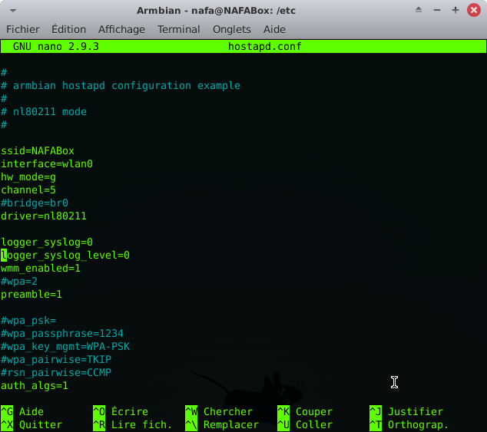

Pour ne pas avoir de mots de passe vous pouvez commenter les lignes commenté au dessus (dans l'image).
Pour changer le mot de passe c'est la ligne wpa_passphrare.

Sauvegardez et redémarrez la Tinkerboard.
FIN

